附件1
雄安新区中小学生统一校服款式设计（模板）
（请严格按此范例提交，文件命名：校服类型+作品名称+作者姓名或团队名称，如“小学段+作品名称+张三”）
一、设计说明模板
1.校服类型
小学段：春秋装□ 夏装□ 冬装□
初中段：春秋装□ 夏装□ 冬装□
高中段：春秋装□ 夏装□ 冬装□
2.校服款式名称
春秋装：长袖外套+长裤
夏装：短袖+裤装
冬装：棉服+长裤
3.设计理念（含文化元素提取和应用位置等，200字内）
4.面料选择
（1）春秋装
功能性面料，≥300g/㎡
纤维含量：氨纶≥5%
（2）夏装
功能性面料，≥200g/㎡
纤维含量：棉：上衣≥60%，裤子/短裤/裙裤≥40%
（3）冬装
上衣面料：功能性复合布，100%聚酯纤维，机织，≥130g/㎡
上衣里料：针棉，≥170g/㎡/仿丝棉，≥180g/㎡/100%聚酯纤维，≥280g/㎡（内胆可拆卸）
裤子：聚酯纤维、复合摇粒绒，氨纶≥4%，≥300g/㎡
二、设计图要求
1.内容
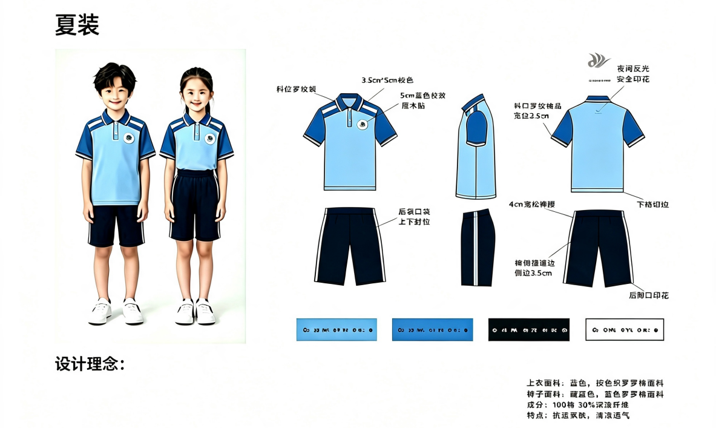
彩色效果图（分别提供成衣正面、背面、侧面彩色图样及着装图）；结构细节图（如纽扣、口袋、拉链、袖口、校徽位置等）；面料小样照片或实物说明（标注面料成分及克重）。具体参考下图：

2.尺寸规范
效果图尺寸：建议为1000*700（横图），大小不超过100kb，图片格式为JPG/JPEG/PNG/WebP（推荐） 。
3.预留位置
预留校徽图案位置：需预留于左胸前位置，校徽采用魔术贴形式。
三、联系方式
提供本设计方案的联系人及联系电话。

